PROJETO PRIMEIROS ACORDES II
(VIOLÃO, GAITA, TECLADO E CANTO)
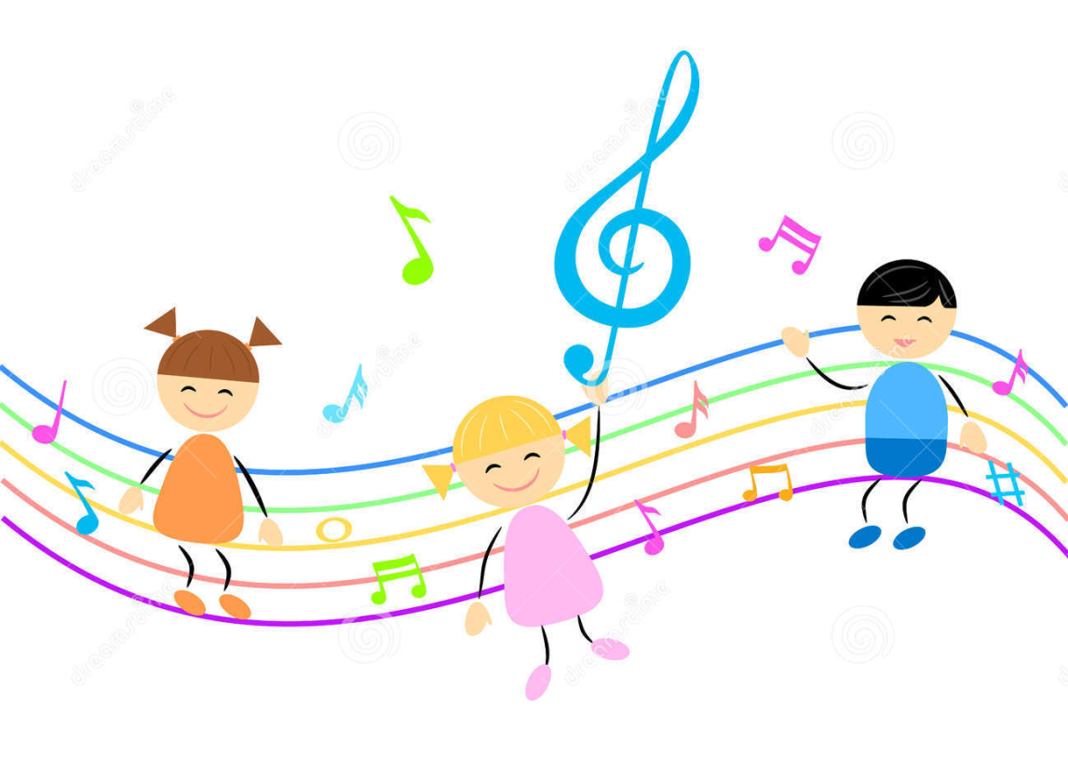

PROJETO PRIMEIROS ACORDES II
- APRESENTAÇÃO
As aulas de violão, gaita (acordeon), Teclado e Canto serão ministradas na biblioteca cidadã uma vez por semana, atendendo as crianças, adolescentes e adultos pertencentes aos Programas Sociais do município. Porém, caso as vagas não sejam preenchidas, serão ofertadas a comunidade em geral do município de Boa Ventura de São Roque.
Para realização deste projeto permanecerão na biblioteca cidadã, permitindo concretizar eventos artísticos futuros.
As vagas serão limitadas e sem custo. As inscrições podem ser realizadas na Secretaria Municipal de Educação, Cultura e Esporte do Município de Boa Ventura de São Roque de Segunda-feira no período de 02 a 31 de Janeiro de 2021 no período da manhã das 08h00min às 11h30min e no período da tarde das 13h00min as 17h00min.
- JUSTIFICATIVA
A música especificamente é arte, conhecimento sociocultural sendo uma atividade indispensável ao cotidiano do ser humano como forma de expressão de seus sonhos e de sua cultura, sendo assim é a linguagem do coração que acompanha em sua evolução.
Considerando a musica como Patrimônio Cultural da humanidade e forma de comunicação dos seres humanos entre si e como expressão de sentimentos, justifica-se a importância de planejar e executar no município de Boa Ventura de São Roque, o conhecimento e a interação com o universo sonoro e musical. O Projeto Primeiros Acordes II é continuação do Projeto Primeiros Acordes realizado no ano de 2018, 2019 e 2020, onde o município disponibilizou aulas de violão e gaita para os munícipes. A continuação aprimorada oportunizará a comunidade a conhecer estilos musicais, bem como a capacidade de tocar violão, gaita.
, teclado com aperfeiçoamento em canto na intenção de formação do coral municipal para realizarem apresentações culturais nas festividades do município, como festival de musica, entre outros. A música é reconhecida por muitos pesquisadores como uma modalidade que desenvolve a mente humana, promove o equilíbrio, proporcionando um estado agradável de bem-estar, facilitando a concentração e o desenvolvimento do raciocínio, em especial em questões reflexivas voltadas para o pensamento e também aumentando a autoestima, servindo como atividade em horário contra turno para alunos do município, sendo uma oportunidade para estes aprenderem a tocar instrumentos musicais e cantar. O projeto será voltado para crianças, adolescente e a comunidade em geral do município, já que em todas as fases de desenvolvimento humano é importante o envolvimento em atividade de cunho cultural e educativo.

3-OBJETIVO GERAL
Estimular e incentivar o gosto a musica nacional e regional de Estado do Paraná desenvolvendo a inteligência musical e a socialização por meio de aulas em grupos e conhecimentos musicais com o ensino melódico, harmônico e rítmico através do violão.
3.1 OBJETIVOS ESPECIFÍCOS
Proporcionar a comunidade, o incentivo e valorização da música, através das aulas de violão, gaita, teclado e canto;
- possibilitar que os alunos aprendam a utilizar e cuidar da voz como meio de expressão e comunicação musical;
- Conhecer usos e funções da musica produzida em diferentes épocas e por comunidades distintas;
-Oportunizar a cultura e o lazer para a comunidade, diminuindo seu tempo ocioso;
- utilizar a musica como veiculo de comunicação, enriquecimento da cultura e vivencia grupal;
- O município será valorizado e assegurado na integra como meio promotor e incentivador das atividades musicais;
- Divulgação do município por meio de Encontros musicais, Eventos Oficiais do Município, Impressa e Exposição Publica;
- Estimular a pesquisa de obras, compositores, sendo na área popular, erudita ou sacra, contextualização teórica, estilos gêneros, e conhecimentos gerais de musica propondo a unificação dos meios culturais;
Propor repertório dentro dos recursos maleáveis e compatíveis á técnica do grupo.

- CARGA HORÁRIA
- - Aula de Violão: 12 (Doze) horas Semanais, devendo ser ministrada em 01 (um) dia por semana, distribuído nos períodos da manhã, tarde e noite, por período de 12 (doze) meses. Totalizando 48 (quarenta e oito) horas mensais e 576 (quinhentas e setenta e seis) horas no total.
- Aula de Gaita: 12 (Doze) horas Semanais, devendo ser ministrada em 01 (um) dia por semana, distribuído nos períodos da manhã, tarde e noite, por período de 12 (doze) meses. Totalizando 48 (quarenta e oito) horas mensais e 576 (quinhentas e setenta e seis) horas no total.
- Aula de Teclado e Canto: 08 (oito) horas Semanais, devendo ser ministrada em 01 (um) dia por semana, distribuído nos períodos da manhã, tarde e noite, por período de 12 (doze) meses. Totalizando 32(trinta e duas) horas mensais e 384 (trezentos e oitenta e quatro) horas no total.

*O deslocamento do (a) professor (a) deverá estar incluso no valor das aulas.
*A carga horária de cada período poderá ser reajustada de acordo com a necessidade da secretaria.
*Cada Aula deverá ter duração mínima de 60 minutos.

- CONTEÚDO PROGRAMÁTICO
- Iniciação (nomenclatura, cifras, as notas as funções dos dedos);
- Pratica dos acordes: mudanças de acordes, combinações harmônicas, vivencia rítmica através de batidas (dedilhado);
- Combinações de estilos musicais;
- Apresentações em eventos municipais.
Para ministrar as aulas do curso o instrutor devera ter certificado de prestação de serviço na área de professor de musica.
- Disponibilizar a letra/cifra impressa para cada aluno, para estudar em casa.

- RECURSOS HUMANOS
- 01 Instrutor para aula de Violão;
- 01 Instrutor para aula de Gaita;
- 01 Instrutor para aula de Teclado e Canto;

- RECURSO MATERIAL
- 04 Violões;
- 04 Gaitas;
- 04 Teclados;

- CRONOGRAMA
MESES | ABRIL-JUNHO | JULHO | JUL?HO/2021 a JUNHO DE 2022
Elaboração do Projeto | X
Inscrições |  | X
Período das aulas |  |  | X

- VIGÊNCIA
O contrato de prestação dos serviços deverá ter duração mínima de 12 (doze) meses.

- VAGAS
O número de vagas é de 35 (trinta e cinco) alunos distribuídos em turmas de 04 alunos, sendo que cada aula deverá ter duração mínima de 01 (uma) hora. O público alvo do presente projeto serão crianças, adolescentes e adultos pertencentes aos Programas Sociais do município. Porém, se as vagas não forem preenchidas, as mesmas serão disponibilizadas para o público em geral.

- CRITÉRIO DE SELEÇÃO
Os critérios de seleção serão:
- Aluno integrante de Programa Social
- Inscrições por Ordem de Chegada;
- Disponibilidade de horário.

- ESTIMATIVA DE CUSTOS
As despesas decorrentes da referida contratação correrão por conta da seguinte dotação orçamentaria:
05. Secretaria de Educação, Cultura e Esportes.
001- Departamento de Educação
003 Divisão de Cultura
13.392.0562.2066 Manutenção das Atividades do Departamento de Cultura
3.3.90.39.00.00 Outros Serviços de Terceiros – Pessoa Jurídica
03400 E 00000 Recursos ordinários (Livres)

O projeto contará com a contratação de pessoa física qualificada para ministrar aulas supra citadas;
Os valores foram estimados de acordo com 03 (três) pesquisas de preços realizada com os seguintes profissionais:
AULA DE VIOLÃO  12 horas Semanais | Valor Hora | Semanal | Média Mensal * | 12 meses
Sidnei Lima Paes | R$ 69,00 | R$ 828,00 | R$ 3.312,00 | R$ 39.744,00
Lisara Aparecida Gruber | R$ 74,00 | R$ 888,00 | R$ 3.552,00 | R$ 42.624,00
Fernando Camilo Cruz | R$ 79,00 | R$ 948,00 | R$ 3.792,00 | R$ 45.504,00

AULA DE GAITA/ACORDEON  12 horas Semanais | Valor Hora | Semanal | Média Mensal * | 12 meses
Lisnara Aparecida Gruber | R$ 72,00 | R$ 864,00 | R$ 3.456,00 | R$ 41.472,00
José Wilson de Oliveira | R$ 74,00 | R$ 888,00 | R$ 3.552,00 | R$ 42.624,00
Fernando Camilo Cruz | R$ 90,00 | R$ 1.080,00 | R$ 4.320,00 | R$ 51.840,00

AULA DE TECLADO E CANTO  08 horas Semanais | Valor Hora | Semanal | Média Mensal * | 12 meses
Sidnei Lima Paes | R$ 71,00 | R$ 568,00 | R$ 2.272,00 | R$ 27.264,00
Lisnara Aparecida Gruber | R$ 76,00 | R$ 608,00 | R$ 2.432,00 | R$ 29.184,00
Fernando Camilo Cruz | R$ 84,00 | R$ 672,00 | R$ 2.688,00 | R$ 32.256,00
*Média realizada levando em consideração 30 dias mensais.
OBSERVAÇÃO:
O projeto terá duração mínima de 12 (doze) meses, divididos em 02 semestres, onde no 1º Deverá ser formada uma turma de 35 (trinta e cinco) alunos. A turma do 2º semestre será destinada aos alunos que se enquadram nos critérios de seleção, porém que não participaram do 1º semestre, exceto em caso das vagas não serem todas preenchidas, sendo também turma de 35 alunos.

Boa Ventura de São Roque, 15 de Junho de 2021.

Izabel Camargo de O. de Lima
Secretária Municipal de Educação, Cultura e Esporte

